8-905-139-64-45 www.oranta.hop.ru Январь 2011. Выпуск № 2.
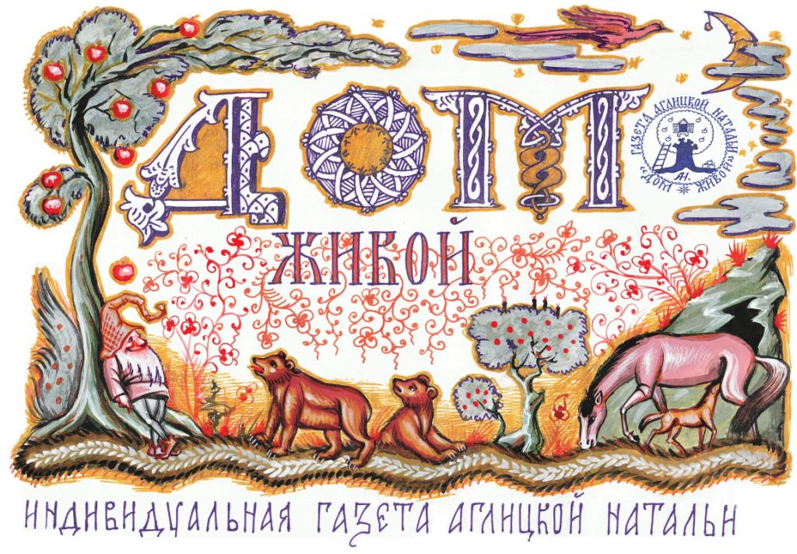
Самым трудолюбивым, самым нравственным и самым значимым людям на Земле – крестьянам посвящается.
Аглицкая Наталья.
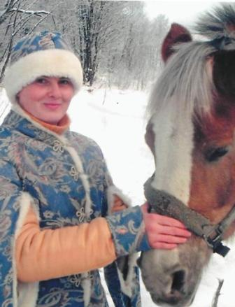

О лошади в Поместье.

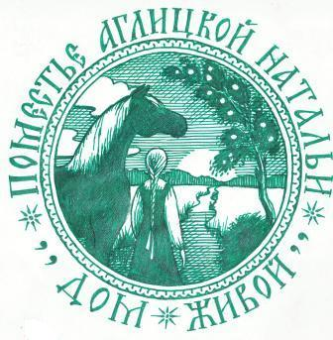
ошадь – это транспорт нового тысячелетия! Недавно просмотрев фильм «Дом» о планете Земля, мне пришли в голову страшные мысли. У человечества осталось каких-нибудь 10 лет на то, чтобы одуматься и предпринять что-нибудь против загазованности воздуха. В фильме показывалось, что ледники Арктики и Антарктики, а также Гренландии тают в результате парникового эффекта. Процесс идет полным ходом! Они просто текут, и это не слухи! Ученые предполагают, что, если они растают совсем, - это грозит повышением уровня Мирового Океана, что приведет к затоплению ряда стран. Люди все это знают. Знают и, все же, ничего не предпринимают.
А главное, как трудно пересесть из комфортного автомобиля на лошадь! Считаете, то, что я говорю, смешно? А я думаю, что это – не такая уж невозможная вещь! Ведь, у меня же получается! Пока, конечно, только частично. Но и это уже реальность!
Все, кто пытается сейчас думать на тему альтернативной замены автомобилю, пока останавливаются на варианте: «электромобиль». Но, помилуйте, какая же это экология!? Чтобы произвести электромобиль снова нужно дымить заводам, снова нужно производить тонны мусора в год. А лошадь? Рождается и растет сама, вредных отходов от нее нет, мало того, есть полезнейшие – навоз! А как радует глаз и восхищает чувства это прекраснейшее создание! Недаром человечество даже на пике технократического развития не смогло отказаться от нее. А сейчас, на пороге экологической катастрофы, я возлагаю на нее большие надежды.
«На что будет жить Россия, когда кончатся нефть и газ?» - спросил Зепп Хольцер (крестьянин из Австрии). А я еще от себя хочу добавить: как мы будем передвигаться, как мы будем землю пахать?
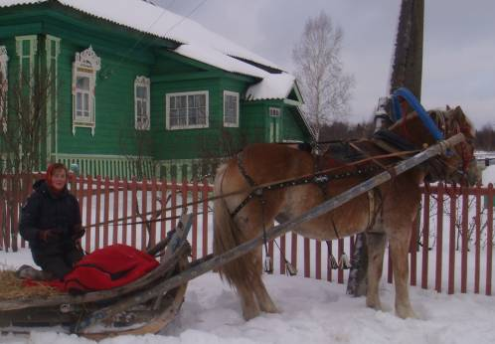
Нужно кардинально менять весь образ жизни. Жизнь в городах противоестественна и вредна для людей и Земли. Переход к другому образу жизни необходимо делать уже сейчас. «То, что земля, свободная земля, есть то единственное средство улучшения своего положения и освобождения себя от рабства, это понимают все умные русские рабочие люди», - говорил Лев Толстой еще в 1902 г. Оптимальным решением проблемы, на мой взгляд, является идея Анастасии, описанная в книгах В. Н. Мегре о Родовых Поместьях.
Представьте: существует экопоселение, состоящее из 1500 семей! Это же настоящий город, но только на земле. Если Вы живете в таком городе, то и работу найдете здесь же. Т.е. на работу надо будет ездить не по 50 км, а в радиусе 7-8. Это как раз дневная норма пробега для лошади. Далее, приезжая на работу, Вам нужно лошадку поставить в «гараж» . Это может быть легкий каркас без фундамента, обтянутый баннером или пленкой – главное, что бы не было сквозняков. Лошадь нельзя оставлять потной на веру, а также на открытом солнце в летнюю жару, когда ее донимают оводы. Как решали эту проблему наши предки? Были почти на каждом углу коновязи и постоялые дворы. Их было больше, чем теперь заправок. И если раньше это было возможно, то почему нельзя сейчас?
Первые шаги в этом направлении любители лошадей могут сделать и сейчас. Нужно построить небольшие сарайки, куда приходится ездить на лошади чаще всего. Например, на Праздничной Поляне или у школы. Зато как оживится праздник, если туда люди станут приезжать на лошадках! Улучшится качество праздника и качество жизни в целом! Значит, уже несколько часов в жизни мы не будем загазовывать воздух, а будем радоваться сами и радовать окружающих!
Если мысль пойдет в этом направлении и дальше, то потом это будет уже не несколько часов, а несколько дней. А затем, наступит такое время, когда прекрасные моменты вытеснят из нашей жизни автомобили вовсе.
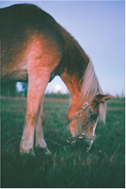
Можно и на длительные расстояния передвигаться на лошадях. «На перекладных» - есть такое выражение. Это когда едут на одних лошадях до постоялого двора, затем уставших оставляют там, берут свежих и едут дальше. (Это уже сейчас реально применимо в виде туризма.)
Конечно, резко все не может получиться. И электромобиль – хорошая вещь, но надо рассматривать его лишь как временный вариант перед переходом к более совершенному и более экологичному.
Я не позволила бы себе голословных заявлений. Ведь, то, что я говорю, реально! И если это получается у одинокой женщины, то почему же не получится у Вас, мужчины? Ведь, Вы сильнее меня. Если Вы отвлечетесь от своих дорогих компьютеров и футбольных матчей, то горы своротите!
Историческая наука говорит нам о том, что история повторяется по кругу, но на более высоком витке. Словно по спирали. И каждый новый виток спирали – это возврат к прошлому, но на более высоком уровне. Если всего лишь 100 лет назад 98% населения жило на земле, а сейчас, наоборот, в городах, то может назреть ситуация, когда снова люди вернутся на землю в своем большинстве, но это будет более высокий уровень осознания своего выбора. А почему нет? Тогда и проблема перенаселения городов решится, и пробок не будет на улицах. Тогда и лошади к нам вернутся, как неотъемлемая часть нашей жизни!
Знаете, этим летом, наблюдая за тем, как донимают оводы лошадей и людей (я вынуждена была ходить в пчеловодной маске!), я пришла к выводу, что это тоже экологический дисбаланс. Можно сказать, катастрофа. Так быть не должно! Местные крестьяне рассказывают, что в их детстве оводов не было в таком количестве. А что было? А было то, что трава везде выкашивалась или поедалась скотом (вот еще одна польза от лошади, которая может остаться не замеченной!). Еще меня впечатлили слова знаменитого фермера из Австрийских Альп Зеппа Хольцера о том, что чрезмерные популяции насекомых возникают на монокультуре. Вспомните наши леса. Очень бедный растительный набор, почти монокультура. Рай для слепней! И у них никаких естественных врагов, точнее, мало врагов. Потому что этим врагам негде жить. У них нет подходящей среды обитания. Лягушкам нет луж и прудиков, птицам нет непроходимого колючего кустарника для гнездовий, лес молодой (не успевает расти) – нет дуплистых деревьев – нет домиков для птиц.
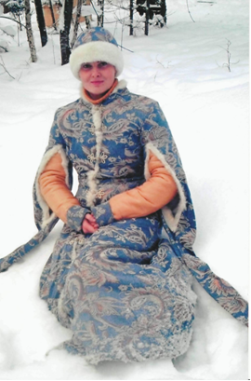
Все эти проблемы могут решить поселенцы, если возьмет каждый по гектару и начнет его обустраивать. Таким образом , мы можем и с оводами проблему решить. Интересное наблюдение: а в городе оводов нет! Неужели там с экологией лучше, чем в лесу? Вовсе нет. Думаю, даже оводам не по вкусу городской воздух!
Смотрю на старинные картины, изображающие сенокос. Это самая жара, самая макушка лета! И на поле работают потные лошади. Представляю, с каким удовольствием их сожрали бы оводы! Как же крестьяне этот вопрос решали? Думаю, они его не решали вовсе! В те времена не могло быть оводов! Оводы – это экологическая катастрофа нашего дня. Но ее можно начать решать уже сейчас. Причем, решается она локально. Достаточно в одном только месте скосить траву – и оводов вдвое меньше здесь (мое личное наблюдение). Так что плоды труда мы увидим довольно быстро.
Удивительное свойство природы восстанавливаться ! На ее восстановление тратится в десятки раз меньше сил и времени, чем на ее погибель. Если бы не это свойство, мы бы давно уже потеряли всякую надежду!
В общем, если завести лошадь – оводов станет меньше! Потому, что в Божественной Природе все связано со всем! И лошадь является одним из звеньев цепи экологического равновесия. Кстати , это не так уж и дорого – иметь лошадь! Знаете, сколько может стоить ее содержание, если Вы сами за ней ухаживаете? И при том, что косить Вам не придется? Т .е. просто стоимость сена. Она составляет на сегодня 12 тыс. в год! Т. е. 1 тыс. в месяц, грубо говоря. Многие на собаку больше тратят. А теперь сравните эту сумму со своими затратами на содержание и эксплуатацию автомобиля.
К тому же она дает навоз, который в наши дни стоит на вес золота. Использование навоза поможет быстрее наладить экологическое равновесие на участке. Есть только один способ повысить плодородие почвы – вносить органику! Если подсчитать стоимость навоза, что производит лошадь за год, то получается, что она полностью окупает свои корма! А если и сено косить самим? Тогда она не просто самоокупаема, но еще и прибыльна. К тому же есть прибыли, которые остаются незамеченными ( о них я говорила выше ) потому, что эти прибыли не выражаются в денежном эквиваленте. Но не думаю, что следует так уж много внимания уделять денежной стороне дела. В наши дни в погоне за рентабельностью, люди теряют красоту и радость в жизни. А стоят ли так называемые «материальные блага» таких потерь? Особенно, если вообще сомнительно, что такие потери есть. Ведь, и наше здоровье напрямую связано с нашей способностью получать от жизни приятные эмоции. Многим общение с лошадью продлило жизнь.
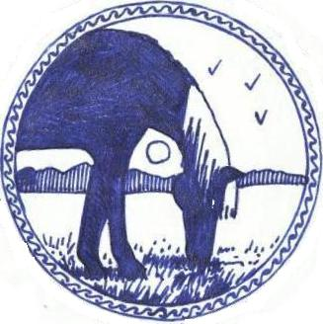
И если подвести итог всему сказанному, как бы вычленить из всего главную, основную мысль: с чего следует, все же, начинать? А начинать придется, все равно, с экопоселений! Это основа! Только на ней все строится. Без этого бесполезны разговоры о лошадях как средстве транспорта.

Аглицкая Наталья.

